Sdružení hasičů Čech, Moravy a Slezska | 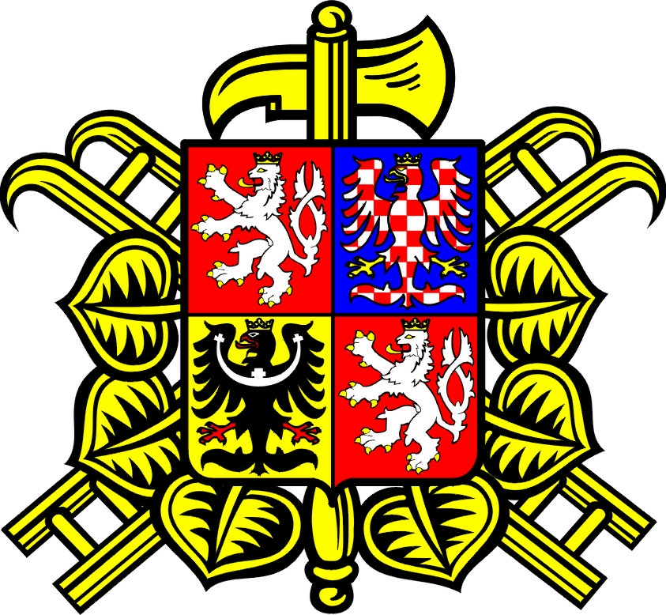
Okresní sdružení hasičů Pardubice
Pražská 179, 530 06 Pardubice-Svítkov
oshpardubice@centrum.cz
607 043 688, 607 574 032

Pozvánka

Dobrý den sestry a bratři,

Vím, že je čas, ale chci vám oznámit, že z technických důvodu se shromáždění představitelů nemůže konat v pátek, jak bylo odhlasováno na minulém shromáždění, ale bude to opět sobota 23.11.2024 od 9,00 hodin v Černé za Bory v restauraci „U Kosteleckých.
Program a bližší informace vám budou zaslány 14 dní před konáním.

Přeji hezký den

V Pardubicích 4.3. 2024. Jiří Bolehovský
Starosta OSH Pardubice

